1 实体类，接口，实现类仿照项目里的，Test实例 分别在PDM_Entity PDM_Services_Interface, PDM_Services_Implementation 解决方案下
所有目录参照 PDM_WINFORM项目下的目录结构
例如：现在我们要做系统管理工具用户组管理 那么我们先写好是实体类

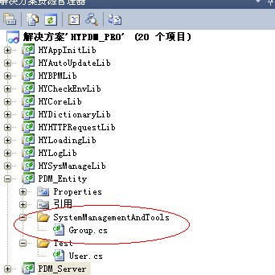参照这个文件

定义接口
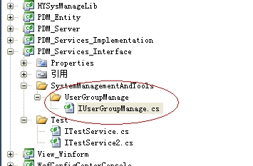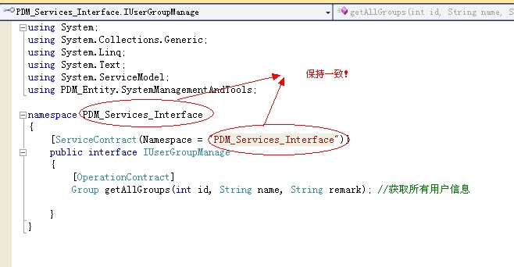

编写实现类
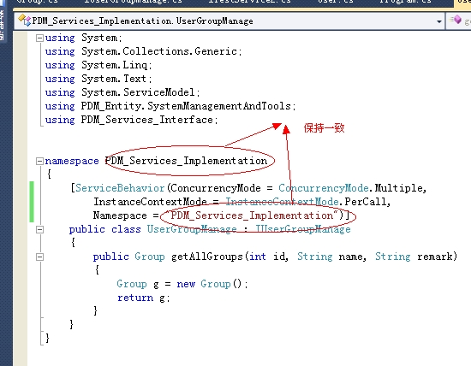
启动service
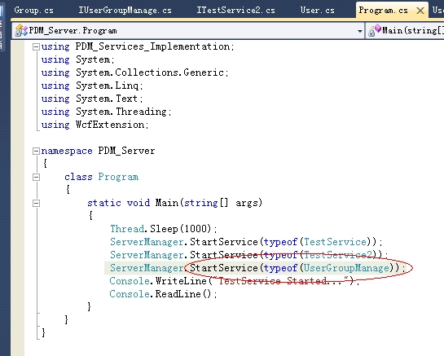
2 需要对服务器上WcfConfig2数据库里的以下三张表中字段进行配置，参照数据表中原有数据 Dbo.client.entpoint dbo.service.endpoint dbo.service

Dbo.service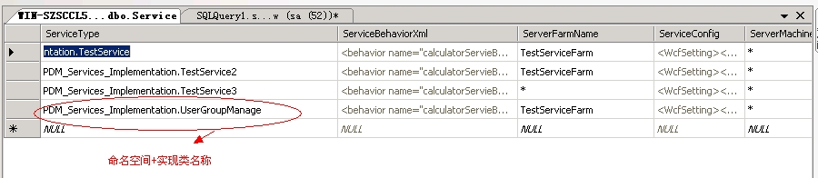
Dbo.client.entpoint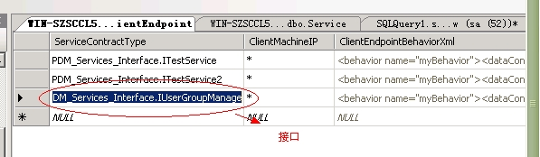
Dbo.client.entpoint
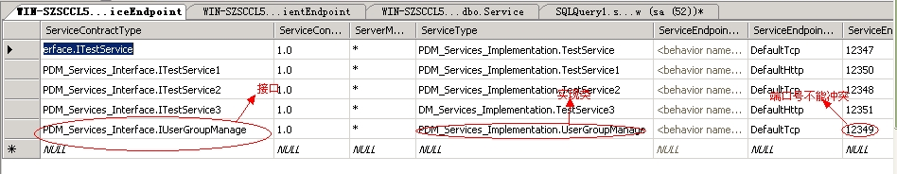
配置好以上几部 我们即可在功能模块下调用服务了 例如:

给下面窗口的button1按钮添加单击事件
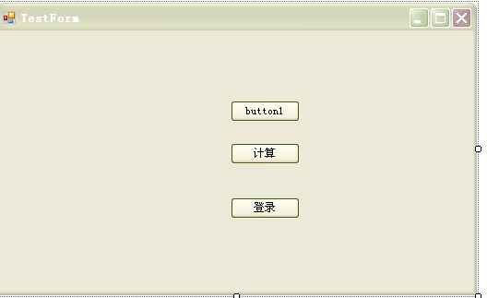
代码如下
